但光泽 Dan Guangze  复合型人才｜科研工程｜产品与交互设计｜软件开发｜教育与项目管理  电话：18083893420 邮箱：3220447089@qq.com  现居：湖北武汉 出生：2001年12月 性别：男 工作年限：应届生 | 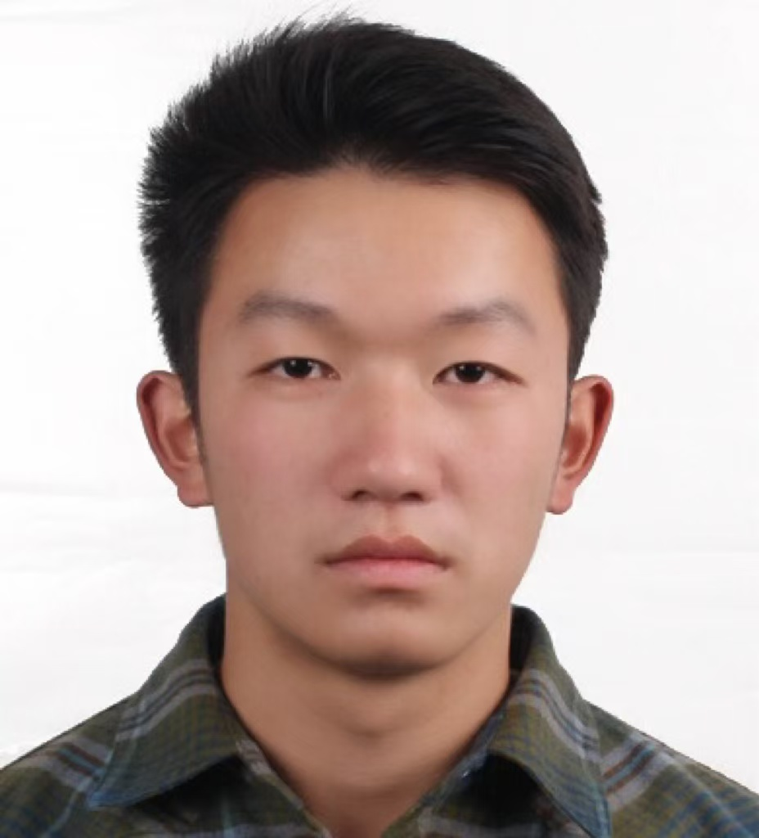

求职概述
具备交互媒体与数字媒体制作背景，计划于2026年9月进入中国地质大学（武汉）新能源科学与工程博士项目。拥有科研与工程、艺术与产品设计、软件开发、数字媒体、翻译沟通、体育赛事和项目管理等复合能力，能够在技术、设计、数据、内容与团队协作之间快速切换，将复杂需求转化为可执行方案和高质量成果。

求职方向
- 科研与工程：新能源、CAES、物理建模、传感器与数据分析
- UI/UX与产品设计：交互设计、用户研究、产品原型、无障碍体验
- 软件与AI应用：前端开发、计算机视觉、YOLO、RAG/GraphRAG
- 数字媒体与3D：UE5、Blender、动画、实时视觉、影像合成
- 教育与项目管理：跨学科课程、团队协作、活动策划与落地

教育背景
中国地质大学（武汉）新能源学院 计划 2026.09 入读
博士研究生（拟入读 ）
- 围绕新能源与工程需求，关注风能、太阳能、地热、生物质能及氢能等方向，重点培养新能源技术开发、工程设计、优化运行与生产管理能力。
University College London（UCL） 2024.09–2025.09
数字媒体硕士 MSc
- 深入学习数字媒体理论、数字媒体咨询、三维动画制作、数字游戏设计与数字故事教育，掌握数字艺术与产品交互方法论。
University of York 2021.07–2024.07
交互媒体本科 BSc
- 系统学习交互媒体小组项目、用户体验与设计、网络应用设计、计算机思维、数字文化美学与故事叙事。

工作与实习经历

新东方斯芬克武汉校区 2026.04–至今
工业交互科学教师
- 主导工业与交互设计跨学科课程建设，融合设计思维、用户研究、物理计算与AIGC工作流。
- 指导学员完成从概念、交互逻辑到高保真原型的完整创作过程，形成严谨的作品集架构。
- 具备课堂组织、个别化辅导与专业作品综合评价能力。
VAL排球联赛武汉站 2026.04.03–2026.04.13
跟拍摄影师
- 负责赛事现场照片与动态视频全程跟拍，捕捉比赛关键瞬间、运动员竞技状态与团队互动。
- 根据密集赛程与场馆光线快速调整机位、相机参数和拍摄方案，完成赛前、赛中与赛后素材整理和交付。
中国地质大学（武汉）新能源学院 2025.10–至今
科研助理
- 参与CAES地下内衬储气库大型物理模型试验平台建设，完成循环加载系统调试。
- 集成分布式光纤、声发射监测系统，完成高精度数据采集与安全监控。
- 将充放气循环、围岩损伤及实验原理转化为三维动画与可视化图集。
云南省交通规划设计研究院股份有限公司 2024.06–2024.08
设计研发岗
- 使用BIM建模并将模型导入UE5引擎进行三维动画制作，完成AE渲染与视频后期剪辑。
- 构建基于大语言模型与知识图谱的智能问答系统，用于道路工程数据查询与分析。
- 实现RAG多轮对话和语义检索功能，提升工程数据检索效率。
中国—南亚博览会 2024.07–2025.08
口译、笔译与陪同翻译
- 负责国际会议、展会现场口译与正式文件笔译。
- 为多国参展商、外宾和代表团提供全程陪同翻译、商务洽谈咨询与协调服务。
云南云岭高速公路工程咨询有限公司 2023.08–2023.09
程序员
- 使用YOLOv8进行道路高程计算机视觉检测与数据分析，改善道路巡检效率。
- 基于MQTT搭建桥梁结构健康监测传感器网络，保障实时数据稳定传输。
- 使用Python进行大数据处理与算法调试优化。
云南红岭云科技股份有限公司 2023.06–2023.09
前端开发工程师
- 接受HTML、CSS、JavaScript及Vue框架的前端工程化开发训练，独立完成技术模块。
- 负责数据库异常检查、系统联调、产品Bug调试与上线维护。

项目经历
UCL数字媒体实验室25周年庆项目 2025.08
总负责人
- 制定从筹备到执行的完整时间线与预算管理，领导跨专业团队高质量交付。
- 主导官网全套UI/UX与前端开发，整合并展示历年来的数字媒体作品。
无障碍地图商业计划 2024.08–2025.03
项目总负责人
- 完成市场调研、成本规划、MVP原型设计与商业逻辑梳理。
- 积累新创项目全局把控、资金管理与无障碍设计经验。
3D游戏《愿》与定格动画艺术创作 2025.03–2025.08
创作者 / 主创
- 以游戏与定格动画讨论环境伦理、AI控制下的劳动困境与社会现象。
- 完成动画分镜、模型质感、灯光烘焙、物理渲染与音频剪辑全流程。
公路系统智慧底座（LLM + GraphRAG） 2024.07–2024.08
人工智能研究员
- 评估大语言模型并结合GraphRAG进行调试优化，为公路工程构建专业知识问答与推理系统。
- 实现多轮工程语义理解与知识提取，提升决策支持效率。
道路病害智能检测全栈系统 2024.01–2024.06
程序员 / 全栈开发者
- 改进YOLO检测精度与推理速度，实现图片上传、实时标注与病害报告导出。
- 主导前端交互界面设计，降低养护人员操作门槛。
旅游交互网站 Student Roamer 2023.04–2024.05
UI / 前端设计师
- 设计地图与路线交互界面，兼顾美观、清晰度与可用性。
- 实现响应式前端布局，优化移动端与PC端的平滑过渡。

校园经历与运动实践
- 英国约克市田径队队员（2021.11–2024.03）：标枪运动员，云南省标枪冠军；长期训练与比赛经历强化了目标拆解、挫折调整和运动安全意识。
- 英国约克大学校排球队队员（2022.10–2024.05）：具备团队配合、沟通、空间判断和压力环境下快速调整能力。
- 伦敦 ALL NATIONS TOURNAMENT 排球运动员（2024.03–2025.03）：积累跨文化团队协作、快速沟通、临场判断与高强度比赛经验。
- 英国红十字会志愿者（2023.01–至今）：参与慈善商店整理、物资盘点、社区公益活动协调及捐赠援助计划推广。

核心技能
- 开发与数据：移动前端（熟练）、Web前端（精通）、HTML5、Java、C/C++、Python、MySQL。
- 设计与媒体：3D Studio MAX、Illustrator、Photoshop、Dreamweaver、UI、Unreal Engine、Unity、Blender、After Effects、Premiere、AIGC。
- 办公与项目协作：MS Word、MS Visio、MS Project、MS PowerPoint、MS OneNote、MS Excel、Outlook Express。
- 工程与AI应用：3D建模、灯光、材质、动画、影像合成、实时视觉、YOLO视觉分析、LangChain/RAG、GraphRAG。
- 语言能力：英语精通，雅思7.0。

新能源科学与工程技能
- COMSOL Multiphysics：固体力学、传热、流体、结构耦合、参数化扫描、网格划分与结果后处理；ANSYS基础。
- FLAC3D / FLAC2D：围岩稳定、应力应变、渗流与热-力耦合建模；ABAQUS基础；地下储气库与CAES试验数据分析。
- 数据采集与实验：分布式光纤、声发射监测、传感器网络、MQTT、实验平台调试、循环加载、数据清洗、误差分析与可视化。
- 科研计算与表达：Python、MATLAB基础、Excel高级数据处理、Origin、LaTeX基础、科研绘图、技术报告与学术汇报。

数字媒体与交互媒体技能
- 交互与产品：Figma、Adobe XD、Axure、Photoshop、Illustrator、用户研究、信息架构、用户流程、交互原型、可用性测试、无障碍设计与设计系统。
- 前端与交互开发：HTML5、CSS3、JavaScript、TypeScript基础、React、Vue、Tailwind CSS、响应式布局、组件化开发、REST API、Git。
- 三维与实时媒体：3ds Max、Blender、Maya基础、Unreal Engine 5、Unity、BIM、材质与灯光、UV、绑定、动画/定格动画、实时渲染与虚拟拍摄。
- 动态影像与后期：After Effects、Premiere、Stop Motion App, DaVinci Resolve基础、C4D基础。
- AI与数字内容：AIGC图像与视频生成、YOLOv8、计算机视觉、LangChain、RAG、GraphRAG、知识图谱与提示词设计。

